CF135
Honda CRF1100L Africa Twin 2020-

Kit pro levou stranu |  |  |  |  | Kit pro pravou stranu
ID | Popis | Kat.č. | ks |  | ID | Popis | Kat.č. | ks
1 | Vrchní padací rám | CF132-L | 1 |  | 1 | Vrchní padací rám | CF132-P | 1
2 | Spodní padací rám | CF133-L | 1 |  | 2 | Spodní padací rám | CF133-P | 1
3 | Ocelový adaptér | X138 | 1 |  | 3 | Ocelový adaptér- s maticí | X137 | 1
4 | Ocelový adaptér – spodní | X143 | 1 |  | 4 | Ocelový adaptér – pod světlo | X139 | 1
5 | Šroub M10x110mm | 879 | 1 |  | 5 | Podložka M8- plochá | 802 | 7
6 | Podložka plochá M10 | 804 | 1 |  | 6 | Matice M8 – pojistná | 809 | 4
7 | Šroub M8x35mm – pod světlo | 861 | 2 |  | 7 | Šroub M8x25mm | 831 | 2
8 | Podložka M8- plochá | 802 | 11 |  | 8 | Šroub M8x50mm | 837 | 1
9 | Matice M8 – pojistná | 809 | 5
10 | Šroub M6x20mm – pod světlo | 1024 | 2
11 | Podložka M6 – pod světlo | 1023 | 4
12 | Matice M6 – pod světlo | 948 | 2
13 | Šroub M8x25mm | 831 | 3
14 | Duralový váleček délka = 8mm | DV1334 | 1
15 | Šroub M8x110mm | 844 | 1

Doporučujeme použít středně silné lepidlo na závity.

Instrukce :

- Demontujte originál kryt motoru.
- Namontujte ocelové adaptéry X137, X138 a X143 dle níže popsaných instrukcí.
- Můžete namontovat zpět originál kryt motoru.
- Namontujte ocelový adaptér X139 pod světlo, ale nedotahujte matice, při montáži horních rámů budete potřebovat adaptér ještě vyklonit, aby jste správně uchytili šrouby M6 pro spojení horních rámů.
- Nyní můžete namontovat horní padací rámy, které pod světlem spojíte, Pokud Vám horní rámy vycházejí na každé straně jinak od plastů, tak právě v horním adaptéru na šroubech M6 to lze vystředit.
- Namontujte spodní padací rámy a všechny šrouby na padacích rámech důkladně dotáhněte.

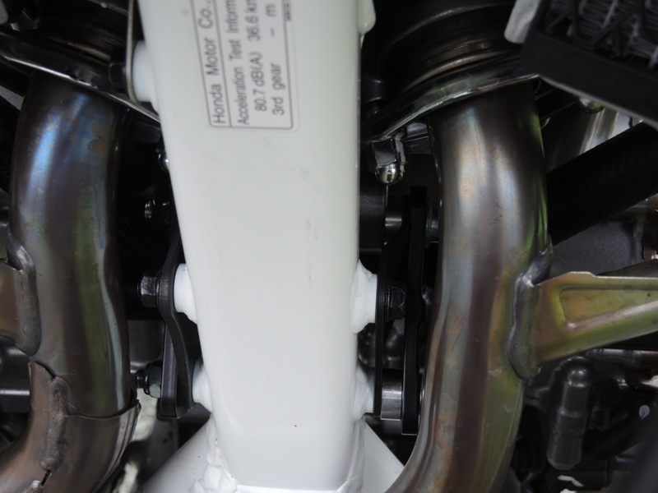
Adaptér X138 ID.3 + dural. váleček ID.14+ šroub M10 ID.5 + podložka M10 ID.6 + šroub M8 ID.15 + podložka M8 ID.8
Adaptér X137 ID.3 s navařenou maticí + podložka M8 ID.5 + matice M8 ID.6

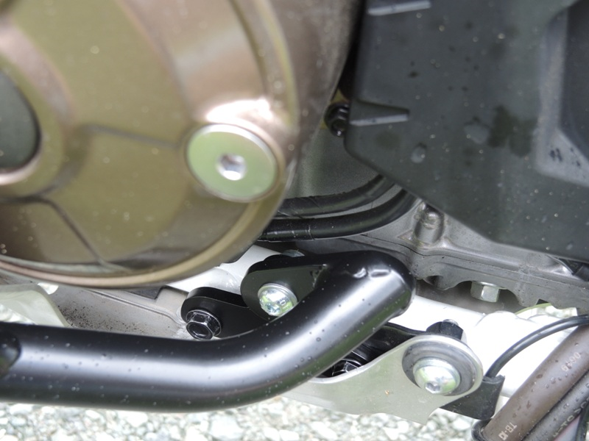
Na levé straně namontujte pod originál šroub ocelový adaptér X143 ID.4, zkontrolujte správné natočení adaptéru.
Šroub M8x25mm ID.13 + podložka M8 ID.8 + matice M8 ID.9

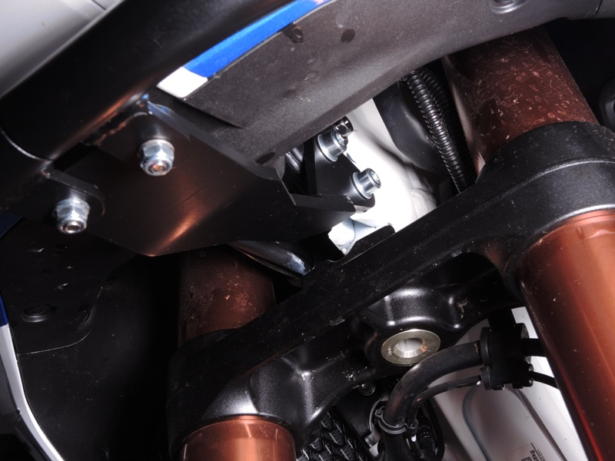
Ocelový adaptér X139 + 2x šroub M8x35mm ID.7 + 4x podložka M8 ID.8 + 2x matice M8 ID.9., namontujte adaptér, ale nedotahujte matice
2x šrouby M6x20mm ID.10 + 4x podložky M6 ID.11 + 2x matice M6 ID.12

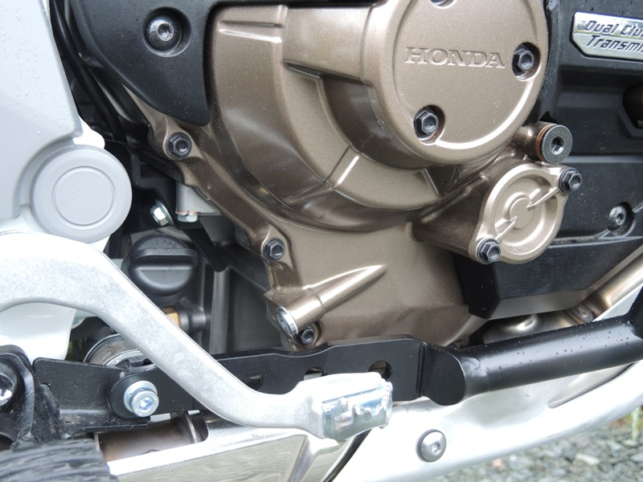
Šroub M8x50mm ID.8 + podložka M8 ID.5 + matice M8 ID.6
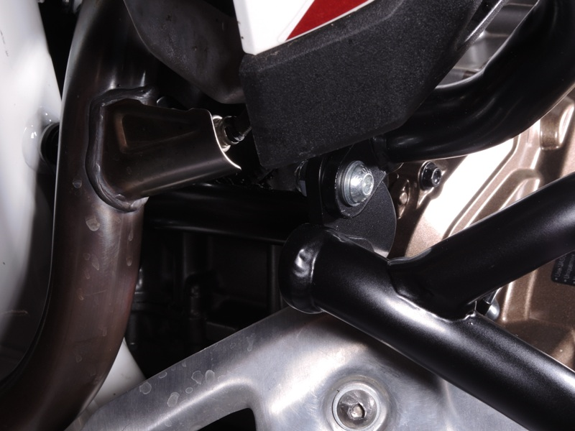
Pro montáž spodních a horních rámů použijte shodné šrouby. 2x šroub M8x25mm ID.13 + 4x podložka M8 ID.8 + 2x matice M8 ID.9
Pro montáž spodních a horních rámů použijte shodné šrouby. 2x šroub M8x25mm ID.7 + 4x podložka M8 ID.5 + 2x matice M8 ID.6
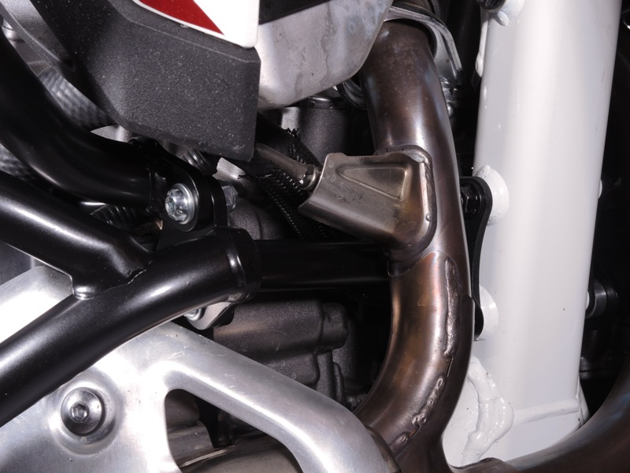
9
13,11,12
10
Origin.bolt
Original bolt. Rear place.

